Szívizombiopszia helyett egy vérvétel is elegendő a szívtranszplantáltak állapotának nyomon követésére
A Semmelweis Egyetem Városmajori Szív- és Érgyógyászati Klinikáján évente átlagosan mintegy ötven szívátültetést végeznek. A transzplantáción átesett betegeknek a műtétet követő első évben eddig havonta kellett átesniük az új szerv esetleges kilökődését ellenőrző szívizombiopszián. A csaknem egy éve a klinikai gyakorlatba bevezetett új molekuláris laborvizsgálattal az invazív eljárás helyett mindössze egy kémcső vérből is kimutathatók a szívizomsejt károsodására utaló jelek. Az egyetem Patológiai és Kísérleti Rákkutató Intézetében bevezetett laborvizsgálattal eddig százötven szívizombiopsziát váltottak ki az elmúlt időszakban.
Szívátültetést követően az első egy évben különösen fontos az új szerv működésének szoros nyomon követése. A beültetett szervet az immunrendszer idegenként ismeri fel, ezért egy kilökődésnek nevezett gyulladás alakulhat ki a szívben, amit az immunrendszer védekezőképességét gyengítő gyógyszeres terápiával lehet meggátolni. Mivel a kilökődés egy ponton túl visszafordíthatatlan károsodást okozhat, ezért nagyon fontos folyamatosan monitorozni a beteg állapotát – magyarázza dr. Sax Balázs, a Városmajori Szív- és Érgyógyászati Klinika egyetemi adjunktusa, a szívátültetettek gondozását végző kardiológus csapat vezetője.
A korábbi protokoll értelmében az átültetést követő első évben 12 alkalommal végeztek a nyaki vénán keresztül a szívizomba vezetett eszközzel biopsziát. Az így nyert mintát szövettani vizsgálatnak vetették alá, és ebből tudtak következtetni a kilökődés folyamatára.
"Ezt az invazív, kellemetlen vizsgálatot váltotta fel a betegek számára sokkal kisebb megterheléssel járó, a Patológiai és Kísérleti Rákkutató Intézet Molekuláris Diagnosztika részlegén bevezetett új molekuláris patológiai laborvizsgálat, amelyhez mindössze egy kémcső vérre van szükség." – ismerteti dr. Teszák Tímea, a Városmajori Szív- és Érgyógyászati Klinika kardiológusa, aki nagy szerepet vállalt a módszer magyarországi bevezetésében.
„A Kelet-Közép Európában csak a Semmelweis Egyetemen elérhető új innovatív eljárás során a beültetett donorszervből származó DNS mennyiségét vizsgáljuk a beteg vérében. Ha ugyanis az új szerv jól működik, és nem indult el a kilökődési folyamat, akkor a vérben keringő donor eredetű DNS molekulák mennyisége elenyészően alacsony. Mindezt egy újgenerációs szekvenálás-alapú, nagy érzékenységű teszttel tudjuk meghatározni a transzplantáción átesett betegek véréből” – mondta el dr. Bödör Csaba.
A Patológiai és Kísérleti Rákkutató Intézet egyetemi tanára kiemelte: korábban ezeket a vérmintákat amerikai vagy nyugat-európai szolgáltató laboratóriumokba lehetett volna csak küldeni elemzésre nagy költséggel és hosszú átfutási idővel. A Semmelweis Egyetem Patológiai és Kísérleti Rákkutató Intézet Molekuláris Diagnosztika laboratóriumába a GeneTiCA Kft. támogatásával telepített műszerrel azonban helyben, 3-4 nap alatt el tudják végezni a Városmajori Szív- és Érgyógyászati Klinikán levett vérminták elemzését – tette hozzá az intézet egyetemi tanára.
Jelenleg tehát már csak akkor végzik el a szívizombiopsziát a transzplantált betegeknél, ha a vérmintában emelkedett a donor eredetű DNS-molekulák mennyisége. Az elmúlt időszakban az új eljárás révén százötven szívizombiopszia elvégzését lehetett elkerülni, így számos szívtranszplantált beteg mentesült a kellemetlen és potenciálisan szövődményekkel is járó beavatkozás alól.
A molekuláris elemzéseket jelenleg az egészségbiztosító egyedi méltányossággal támogatja. A jövőben a kapacitástól függően akár tüdő- és vesetranszplantáción átesett betegek esetében is alkalmazható lehet az újonnan bevezetett molekuláris vizsgálat.
Sajtókapcsolat:
- +36 20 670 1574
- hirek@semmelweis.hu
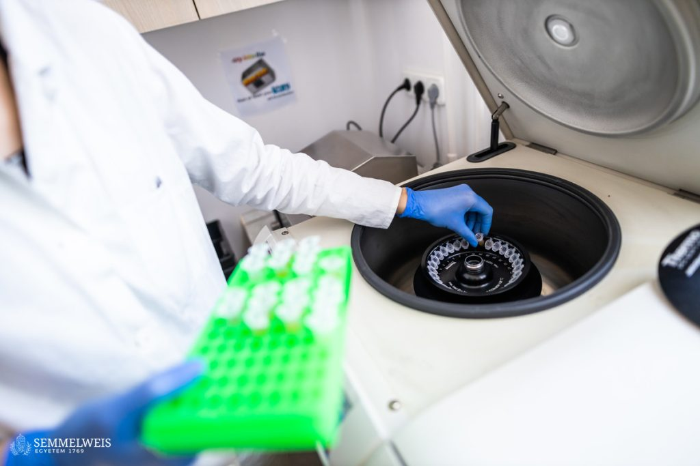 | © Fotó: Barta Bálint, Kovács Attila - Semmelweis Egyetem
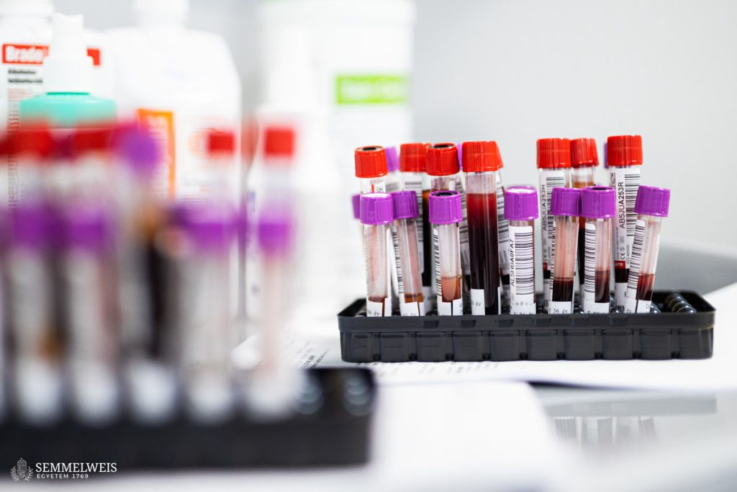 | © Fotó: Barta Bálint, Kovács Attila - Semmelweis Egyetem
Eredeti tartalom: Semmelweis Egyetem
Továbbította: Helló Sajtó! Üzleti Sajtószolgálat
Ez a sajtóközlemény a következő linken érhető el:

